**Visual Studio Community 2017**

Se trata de un entorno de trabajo extensible y gratuito ofrecido por Microsoft para todos aquellos desarrolladores individuales, ya bien sean estudiantes, desarrolladores de código abierto o desarrolladores individuales pueden llevar a cabo la creación de las diferentes aplicaciones para Android, IOS, Windows o bien aplicaciones Web como se va a realizar en este caso en concreto.

**Instalación**

Se descarga la versión gratuita de Visual Studio Community 2017 y se ejecuta el instalador de los paquetes necesarios para completar el entorno de trabajo.

En nuestro caso se descargará la versión del día 22 de marzo de 2018 – Visual Studio 2017, versión 15.6.4[1]

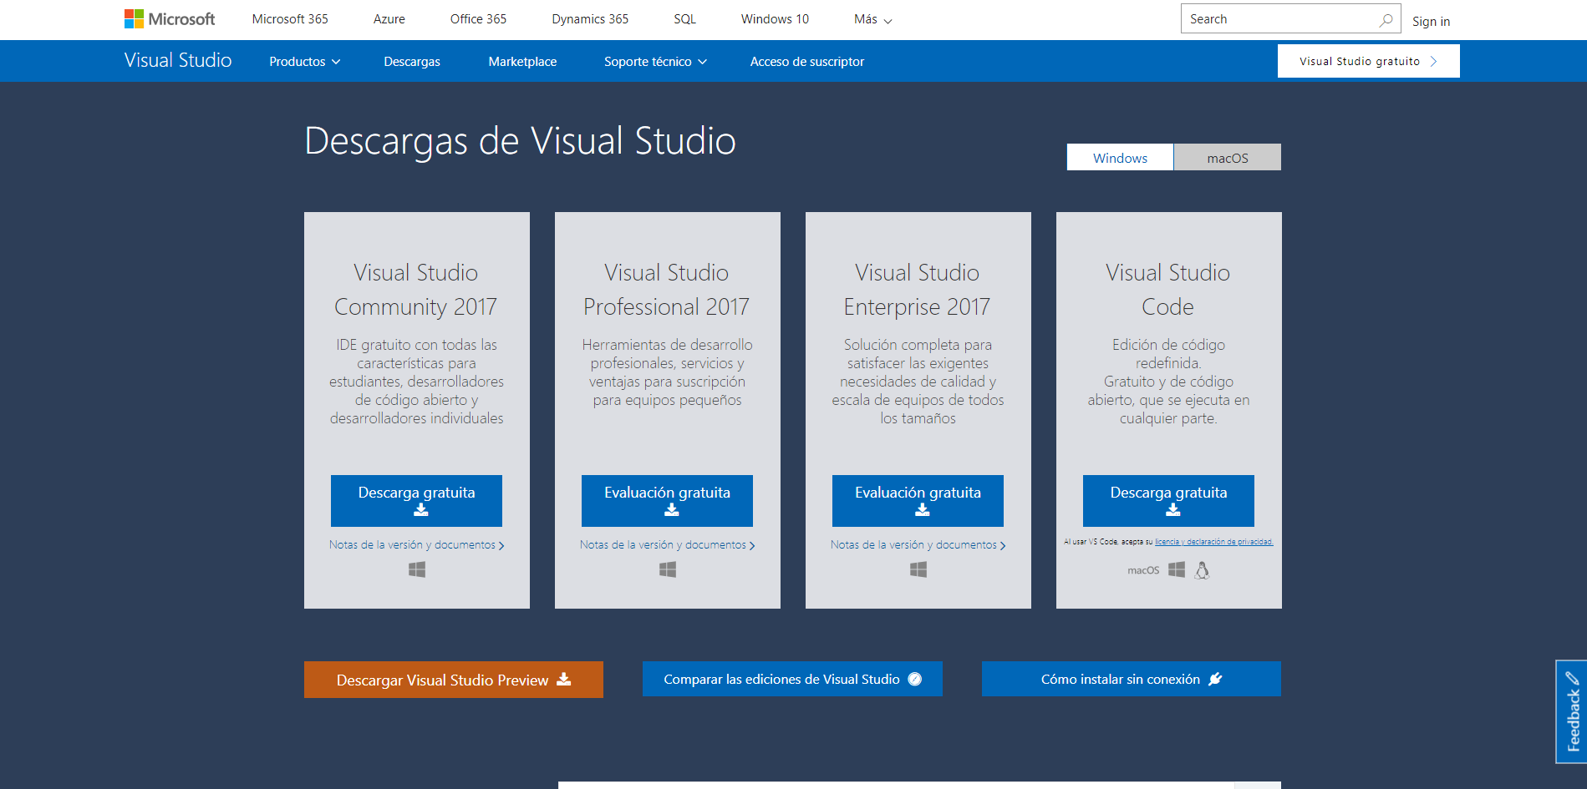

Una vez que se ha iniciado el instalador se procederá a seleccionar los paquetes necesarios para completar el entorno de trabajo, para nuestro caso se descargarán e instalarán los siguientes paquetes:

* Desarrollo de la plataforma universal de Windows
* Desarrollo de escritorio de .NET
* Desarrollo de ASP.NET y web
  + Compila aplicaciones web con ASP.Net, ASP.Net Core, HTML/JavaScript y Containers.
* Almacenamiento y procesamiento de datos
  + Conecte, desarrolle y pruebe soluciones de datos con SQL Server, Azure Data Lake o Hadoop
* Desarrollo multiplataforma de .Net Core
  + Complica aplicaciones multiplataforma con .Net Core, ASP.NET Core, HTML/JavaScript y Containers.

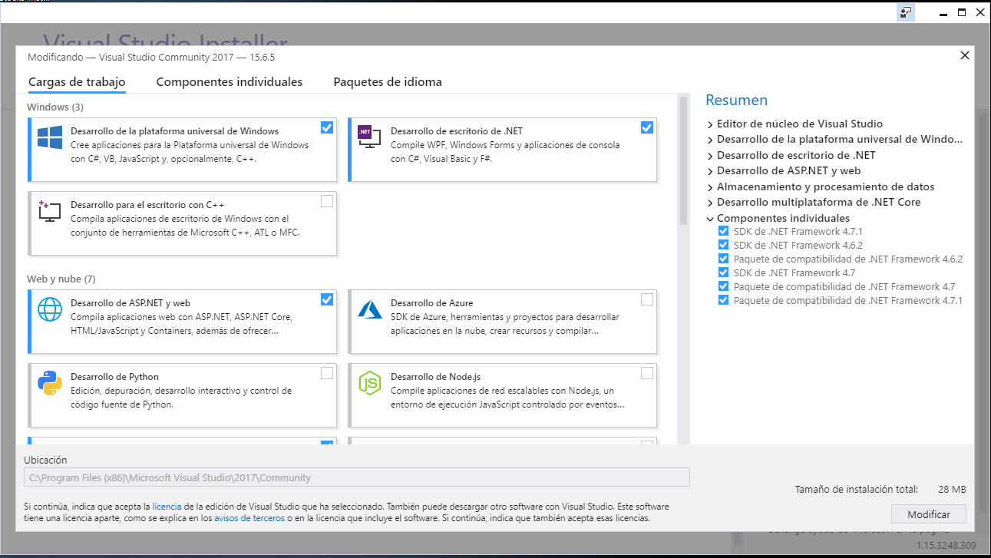

En la pestaña de Componentes Individuales se podrán seleccionar manualmente los paquetes que se requieran instalar individualmente, es decir, cada vez que se selecciona una carga de trabajo se incluyen los componentes individuales necesarios para llevar a cabo esa carga de trabajo.

En cuanto al paquete de idioma, en nuestro caso, únicamente se seleccionará el paquete de idioma de español.

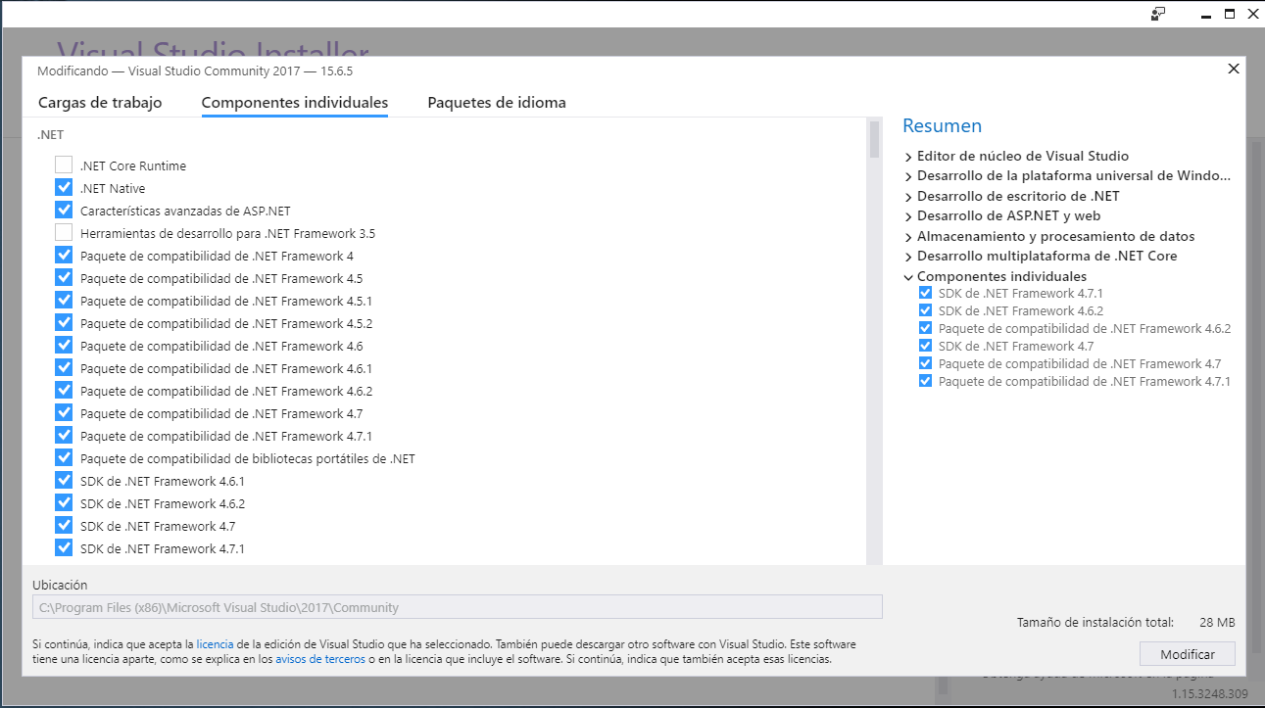

Se realiza el proceso de instalación, a continuación, es necesario reiniciar la maquina con la que se está trabajando y se tendrá el IDE de trabajo complemente instalado y preparado para comenzar a trabajar.

1. Linda Webster, «Descargas | IDE, Code y Team Foundation Server», Visual Studio, accedido 5 de abril de 2018, https://www.visualstudio.com/es/downloads/.